CM1 Mathématiques : numération Mnum L10 p *1 / 3*

L 10 Découvrir les fractions décimales

*Cherchons*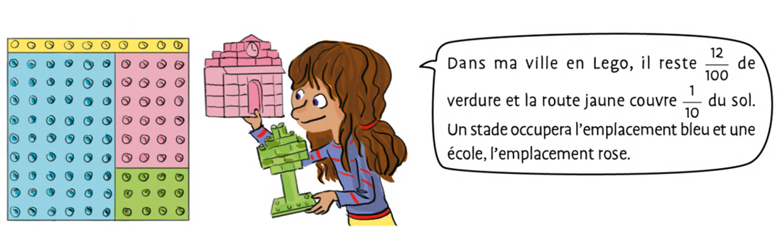Quelle fraction de la plaque représente le stade ? L’école ?

✂ ---------------------------------------------------------------------------------------------------------------------

L 10

Découvrir les fractions décimales

☞ Une fraction qui peut s’écrire avec un dénominateur égal à 10, 100… **est une fraction décimale**.

☞ Quand l**’unité** est partagée **en 10 parts égales**, chaque part est $\frac{1}{10}$ (un **dix**ième) de l’unité.

|  |  |
| --- | --- |
| 013_01 | se lit « **six dixièmes** ». |

☞ Quand l**’unité** est partagée **en 100 parts égales**, chaque part est $\frac{1}{100}$ (un **cent**ième) de l’unité.

|  |  |
| --- | --- |
| 013_02 | se lit « **quatre-vingt-dix-sept centièmes**  ». |

☞ On peut **décomposer** une fraction décimale :

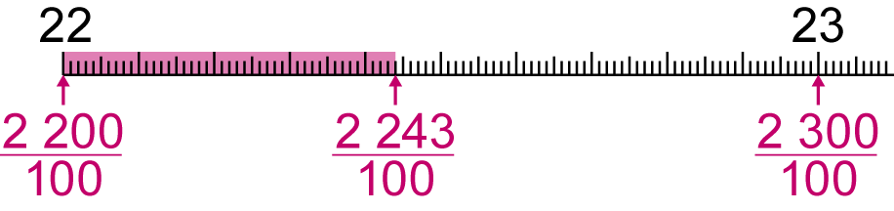

$\frac{2 243}{100}$ = $\frac{2 200}{100}$ + $\frac{40}{100}$ + $\frac{3}{100}$ =

On peut simplifier  par 100: $\frac{2 200}{100}$ = $\frac{2 2 x 100}{100}$ = 22, par 10 : $\frac{40}{100}$ = $\frac{4 x 10}{10 x 10}$ = $\frac{4}{10}$

Donc $\frac{2 243}{100}$ = $\frac{2 200}{100}$ + $\frac{40}{100}$ + $\frac{3}{100}$ = 22 + $\frac{4}{10}$ + $\frac{3}{100}$. Comme $\frac{4}{10}$ = $\frac{4 x 10}{10 x 10}$ = $\frac{40}{100}$

On a aussi : 22 + $\frac{40}{100}$ + $\frac{3}{100}$ = 22 + $\frac{40 + 3}{100}$ = 22+ $\frac{43}{100}$

CM1 Mathématiques : numération Mnum L10 p *2 / 3*

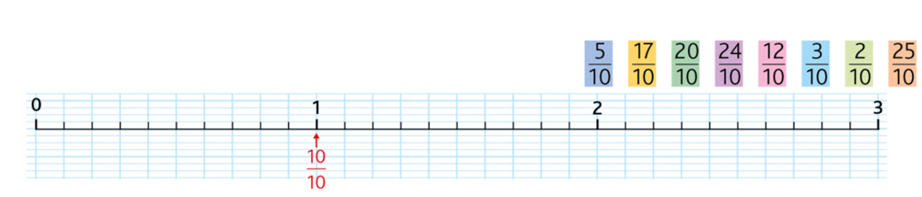*Placer des fractions décimales sur une demi-droite graduée*

**☺ Exercice 1 :**

**Reproduis** la droite et **place** les fractions décimales :

✂ ---------------------------------------------------------------------------------------------------------------------

**😐 Exercice 2 :** **Reproduis** la droite, **continue** sa graduation et **écris** les fractions décimales correspondant aux repères:

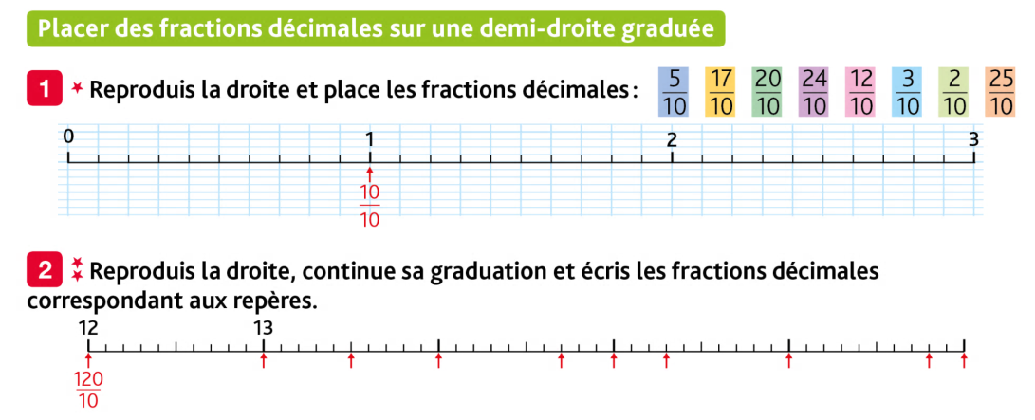

✂ ---------------------------------------------------------------------------------------------------------------------

**☹ Exercice 3 :** **Indique** à quelle fraction(**en centièmes**) correspond chaque lettre.

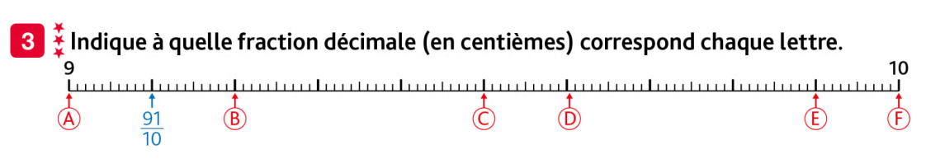

✂ ---------------------------------------------------------------------------------------------------------------------

*Désigner des fractions*

**☺ Exercice 4 :** Quelle fraction de chaque objet (en dixième) est colorée

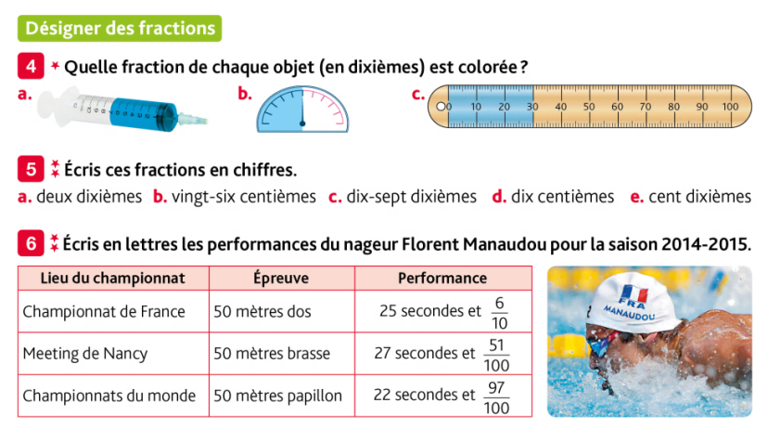

✂ ---------------------------------------------------------------------------------------------------------------------

**☺ Exercice 5 :** **Ecris** ces fractions en chiffres

a. deux dixièmes b. vingt-six centièmes c. dix-sept dixièmes d dix centièmes

e. cent dixièmes

✂ ---------------------------------------------------------------------------------------------------------------------

**☺ Exercice 6 :** **Ecris** en lettres les performances du nageur Florent Manaudou pour la saison 2014 -2015

|  |  |  |  |
| --- | --- | --- | --- |
| Lieu du championnat | Épreuve | Performance |  |
| Championnat de France | 50 mètres dos | 25 secondes et $\frac{6}{10}$ |
| Meeting de Nancy | 50 mètres brasse | 27 secondes et $\frac{51}{100}$ |
| Championnats du monde | 50 mètres papillon | 22 secondes et $\frac{97}{100}$ |

CM1 Mathématiques : numération Mnum L10 p *3 / 3*

*Identifier des égalités*

**☺ Exercice 7 :** **Ecris** les fractions correspondant aux lettres en dixième puis en centièmes

|  |  |
| --- | --- |
| *Ex :* A : = |  |

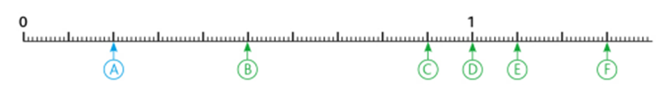

✂ ---------------------------------------------------------------------------------------------------------------------

**☺ Exercice 8 :** Recopie et complète Ex : 3 =

|  |  |  |  |
| --- | --- | --- | --- |
| 1. 5 = | 1. 2 = | 1. = … | 1. = = … |

✂ ---------------------------------------------------------------------------------------------------------------------

**☹ Exercice 9 :** Recopie et complète avec <,> ou =

|  |  |  |  |
| --- | --- | --- | --- |
| 1. … | 1. 1 … | 1. … | 1. … |

✂ ---------------------------------------------------------------------------------------------------------------------

Défi maths

VRAI ou FAUX ?



 